Bonjour,

Aujourd’hui, il m’est arrivé quelque chose d’incroyable !

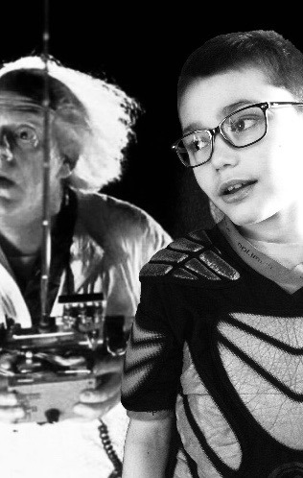

J’ai rencontré le Doc et nous avons remonté le temps. Voilà quelques-unes de mes découvertes !

Avec le navigateur Jacques Cartier j’ai voyagé vers le Canada.

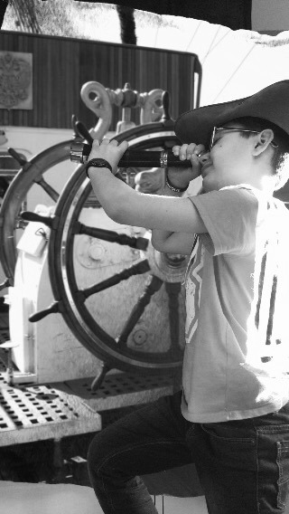

Puis sur les traces de Louis Blériot, je suis allé à la découverte du monde de l’aviation !

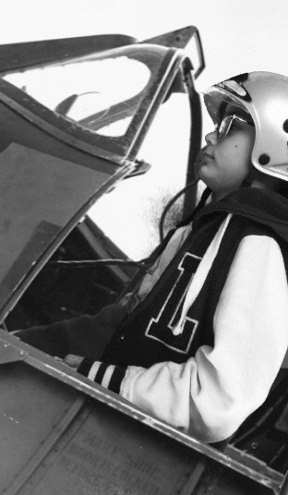 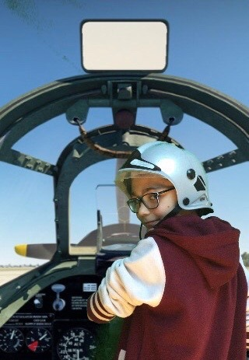

Ensuite, j’ai visité la Tour Eiffel pendant sa construction pour l’exposition universelle de Paris.

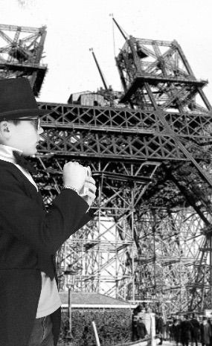

J’en ai profité pour tester quelques méthodes de construction.

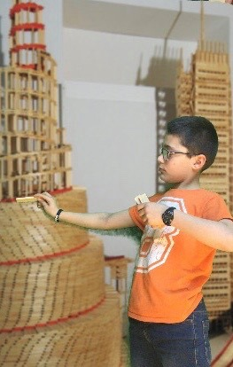

J’ai aussi rencontré Marie Curie dans son laboratoire.

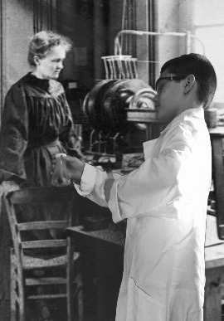

Et enfin, pour me reposer un peu, j’ai rejoint Léonard de Vinci pour un atelier peinture !

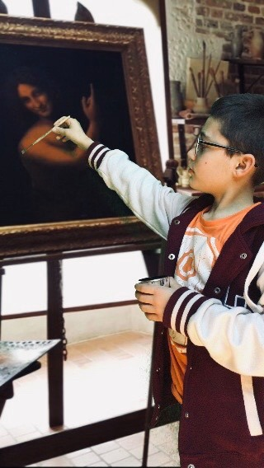

C’était une journée exceptionnelle !

A bientôt

Ancelin